Verwerkingsvragen Licht

1.Meer licht is beter voor het functioneren van de plant. Leg dat uit in 5 regels

2.Wat is de beperkende factor in de hoeveelheid toe te dienen licht?

3.Wat is fluorescentie? Zie afbeelding
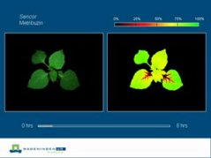

4. Bij welke soort licht zien mensen goed?

5. Welke kleuren absorberen planten het beste?

6. Leg uit wat een plasmalamp is?
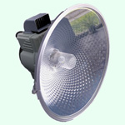

7.Wat is een Par-licht meter en wat is de reden dat steeds meer tuinders hier toe overgaan.

8.Groeilampen worden tegenwoordig ook wel tussen het gewas geplaatst.
Wat is het voordeel hiervan?

